

Guía nº1: Sistema reproductor femenino/Unidad: Reproducción y salud humana

INSTRUCCIONES:
Lee con atención el siguiente texto y desarrolla las actividades que aparecen en la página 3.
No es necesario que me mandes las respuestas al correo electrónico.
Cualquier duda o dificultad escribe al Whatsapp +56933365169

La comenzar con el tema observa el siguiente video:
La reproducción humana/ Videos educativos: https://www.youtube.com/watch?v=fMPqh9MByU0

Sistema reproductor humano
La pubertad es considerada la primera etapa de la adolescencia. Generalmente comienza un poco antes en las niñas, alrededor de los 12 años, y en los hombres uno o dos años después. Durante la pubertad se producen cambios físicos visibles. Un cambio distintivo de esta etapa de transición es que el cuerpo del niño o de la niña alcanza la capacidad biológica de reproducirse debido a que los órganos reproductores, llamados gónadas, comienzan a madurar. Sin embargo, en la pubertad la persona aún no está del todo preparada para asumir la maternidad o la paternidad. Esto se debe, principalmente, a que aún no se ha alcanzado la madurez en otras dimensiones de la vida del ser humano.
Durante la pubertad se producen diferentes cambios en el ser humano.
Uno de los cambios físicos clave durante esa etapa consiste en alcanzar la madurez de los sistemas reproductores femenino y masculino, los que estarán capacitados para dar origen a un nuevo ser humano.
¿Cómo están formados los sistemas reproductores y qué función cumple cada una de sus estructuras? ¿Qué diferencias hay entre ellos? A continuación conocerás las funciones de las principales estructuras del sistema reproductor humano.

Sistema reproductor femenino
Recordemos que un sistema es un conjunto de órganos que trabajan coordinadamente para cumplir una función. ¿Cuál es la función del sistema reproductor femenino? Una de sus funciones es la producción y liberación de gametos, que en el caso de la mujer reciben el nombre de ovocitos. Otra función del sistema reproductor femenino es permitir la formación y el desarrollo de un nuevo ser vivo hasta su nacimiento.
El sistema reproductor femenino está formado por genitales externos e internos.

Genitales externos
Los genitales externos de la mujer reciben el nombre de vulva y están formados por el monte de Venus, los labios mayores, los labios menores, el clítoris y el vestíbulo de la vagina.
Una de las funciones de los genitales externos es proteger las estructuras internas, ya sea de agentes infecciosos o de daños físicos que se puedan producir en las estructuras internas.

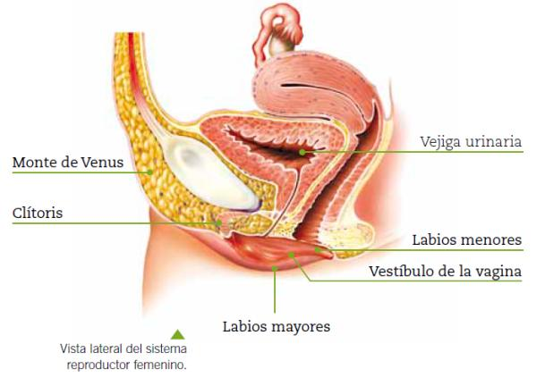

Genitales internos
Los genitales internos son los ovarios, los oviductos, la vagina y el útero.
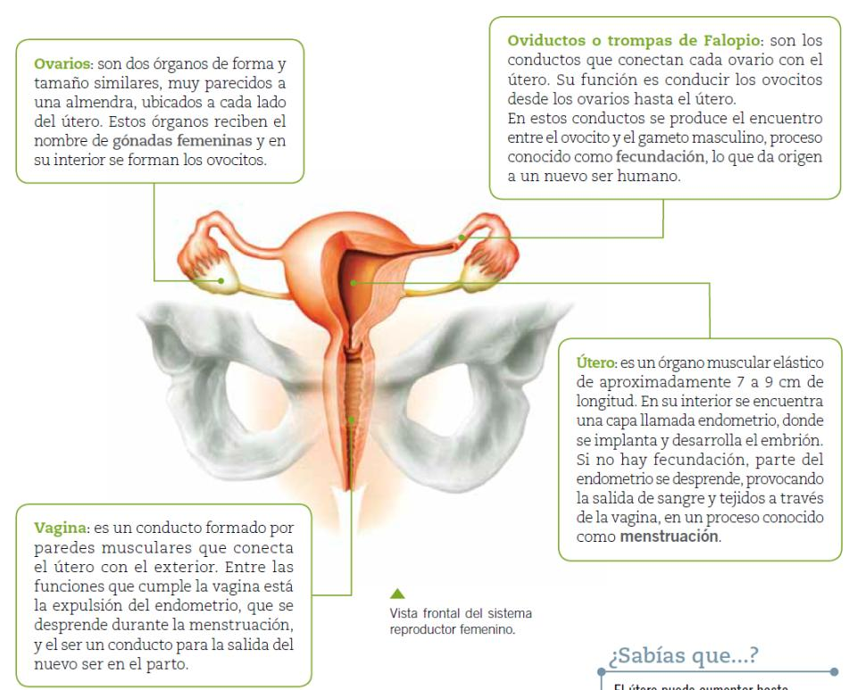
Además de la producción de los gametos masculinos y femeninos, el sistema reproductor humano se encarga de la producción de sustancias llamadas hormonas, que controlan y regulan diversas funciones en el organismo, como por ejemplo, los cambios que ocurren en mujeres y hombres durante la pubertad.

ACTIVIDADES

1.- Para complementar lo leído observa el siguiente video, en el se explica la función de cada una de las estructuras del sistema reproductor femenino:

APTUS/Estructura del sistema reproductor femenino https://vimeo.com/436594676
Realiza la actividad que aparece al final del video en tú cuaderno. (Practica tú)

2.- Realiza el siguiente dibujo en tú cuaderno de ciencias:
(Debes colorear y anotar sus partes)

